**Ημερολόγιο καταγραφής καιρού**

Ας παρατηρήσουμε και σημειώσουμε τις αλλαγές του καιρού!

Στα πιο κάτω ημερολόγια μπορείτε να ζωγραφίσετε ή να κολλήσετε το κατάλληλο εικονίδιο, να γράψετε την κατάλληλη λέξη ή και τα δύο, ανάλογα με τον καιρό της μέρας. Επίσης με τη βοήθεια κάποιου ενήλικα και ενός θερμομέτρου μπορείτε να γράψετε στο ίδιο κουτάκι την θερμοκρασία της μέρας (π.χ. 18 °C).

Τα παρακάτω είναι ενδεικτικά για το πώς μπορούν να συμπληρώνουν τα παιδιά τον πίνακα.

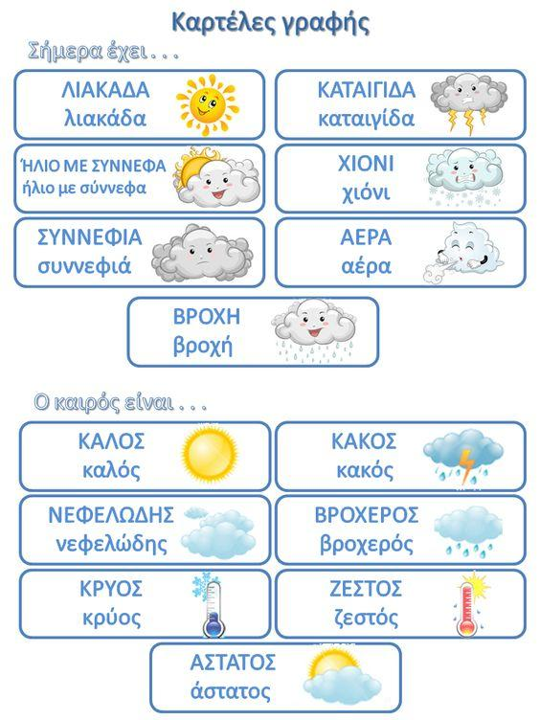

|  |  |
| --- | --- |
| **Ο καιρός - Ιανουάριος** | **2021** |
|  |  |

|  |  |  |  |  |  |  |
| --- | --- | --- | --- | --- | --- | --- |
| **Κυριακή** | **Δευτέρα** | **Τρίτη** | **Τετάρτη** | **Πέμπτη** | **Παρασκευή** | **Σάββατο** |
|  |  |  |  |  | **1** | **2** |
|  |  |  |  |  |  |  |
| **3** | **4** | **5** | **6** | **7** | **8** | **9** |
|  |  |  |  |  |  |  |
| **10** | **11** | **12** | **13** | **14** | **15** | **16** |
|  |  |  |  |  |  |  |
| **17** | **18** | **19** | **20** | **21** | **22** | **23** |
|  |  |  |  |  |  |  |
| **24** | **25** | **26** | **27** | **28** | **29** | **30** |
|  |  |  |  |  |  |  |
| **31** |  |  |  |  |  |  |
|  |  |  |  |  |  |  |

|  |  |
| --- | --- |
| **Ο καιρός - Φεβρουάριος** | **2021** |
|  |  |

|  |  |  |  |  |  |  |
| --- | --- | --- | --- | --- | --- | --- |
| **Κυριακή** | **Δευτέρα** | **Τρίτη** | **Τετάρτη** | **Πέμπτη** | **Παρασκευή** | **Σάββατο** |
|  | **1** | **2** | **3** | **4** | **5** | **6** |
|  |  |  |  |  |  |  |
| **7** | **8** | **9** | **10** | **11** | **12** | **13** |
|  |  |  |  |  |  |  |
| **14** | **15** | **16** | **17** | **18** | **19** | **20** |
|  |  |  |  |  |  |  |
| **21** | **22** | **23** | **24** | **25** | **26** | **27** |
|  |  |  |  |  |  |  |
| **28** |  |  |  |  |  |  |
|  |  |  |  |  |  |  |